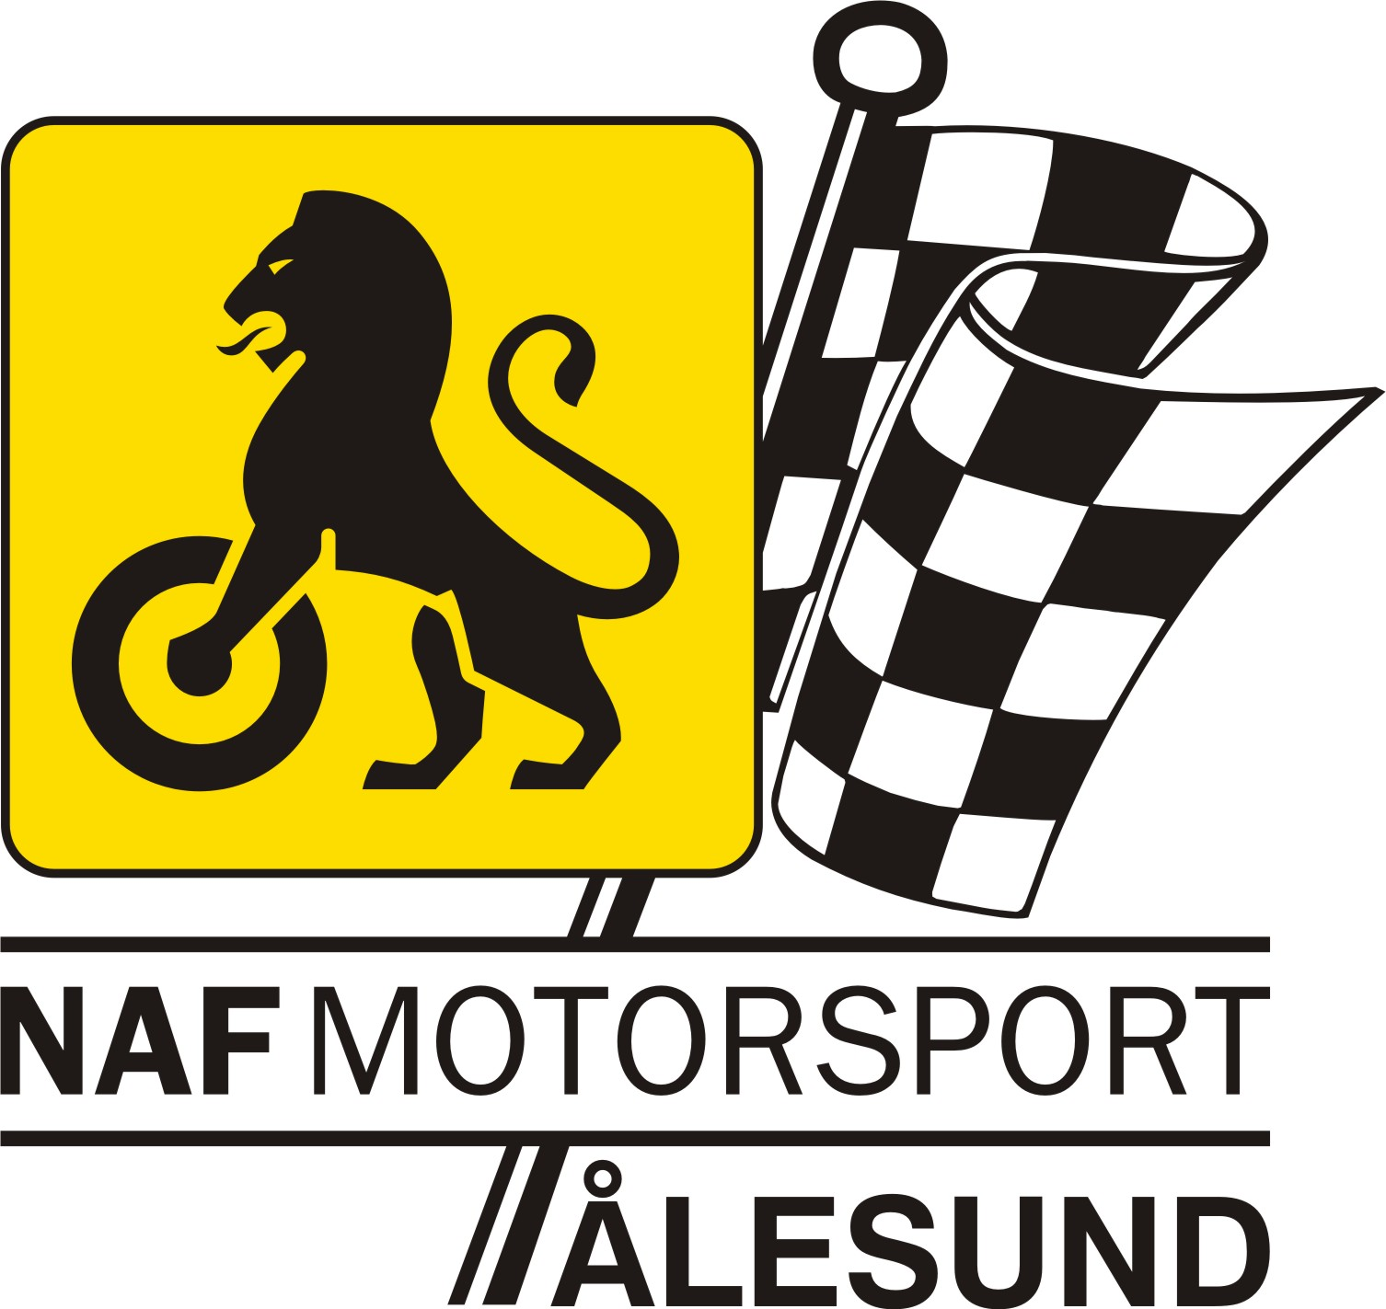

TILLEGGSREGLER/INNBYDELSE

Innbydelse til NM i Autoslalåm 27. August - 2005
NAF Motorsport Ålesund 12-07-05
NAF Motorsport Ålesund har den glede å innvitere til Norgesmesterskap i Autoslalåm 2005 på Mjølstadneset i Herøy lørdag 27. August.
Løpet inngår også i Sunnmørs – cup 2005.
Arrangementet avvikles i henhold til NSR § 850 og 851, reglement for Autoslalåm og disse tilleggsregler.
Konkurransen arrangeres i samsvar med NSR og ISR.
Arrangør | NAF Motorsport Ålesund  Postboks 7916 Spjelkavik  6022 Ålesund
Arrangørlisens | ARBS 05.
Tid og sted | Start kl. 12.00, frammøte førere senest kl. 09.00
Bane Lengde: | Ca. 300 m. Bredde: 8 – 10 meter
Beliggenhet | Mjølstadneset, Fosnavåg, Herøy. Kjør mot Fosnavåg og følg skilter.  Dette ligger ca. 1,5 times kjøring fra Ålesund sentrum inkl. ferge.
Telefon arrangør | 91768002
Telefon løpsdagen | 91768002
Løpskomité | Dag R. Halkjelsvik, Tim Follestad, Torgeir Stene, Leif Pedersen og  Torbjørn Aspehaug  Adresse: NAF Motorsport Ålesund, postboks 7916 Spjelkavik, 6022 Ålesund
Klasser | Det konkurreres i klasse 1 og 2 i NM. Biler i klasse 4 og 5 deltar i klasse 2 i NM.  Ved behov kan det bli en klasse 3 for de nybegynnerene som ikke ønsker å delta i NM.
Påmelding | Bindende påmelding sendes innen 20. August til NMÅ  eller på E – post; mailto: daggen@nafmotorsport.no
Startnummer | Blir utlevert ved innsjekkog plasseres etter arrangørens anvisning.
Start rekkefølge | I første og andre omgang starter klasse 1 og så klasse 2. ( og evt. klasse 3) i den start rekkefølge som arrangøren har satt opp.  I tredje omgang startes det etter omvendt resultatliste etter to omganger i hver klasse. Dvs. at dårligst tid etter to omganger starter først og best tid sist.
Lisenser | Alle NBF’s senior førerlisenser er gyldige. Engangslisens kan løses løpsdagen og koster kr. 100,- Årslisens koster kr. 350,- og fåes hos Norges Bilsportforbund på tlf. 23 05 45 00. Spar tid og penger, kjøp årslisens!
Startmetode | Flyingstart benyttes.  Startvimpel vil bli benyttet.
Tidtaking | Tidtaking er med fotoceller, og er med 1/100 sekunds nøyaktighet og elektronisk.  Ved brudd på dette vil manuell tidtaking benyttes.
Løpsopplegg | Det kjøres tre omganger i alle klasser. Resultatet av de to beste tidene danner grunnlag for resultatlisten. Det tillegges to sekunder ved hver berøring av kjegler.
Banekapasitet | Det settes tak ved 60 startende.
Depot | Merket ved innkjøring.
Offisiell oppslagtavle | På vegg i depoet.
Øvrig | Det blir ikke anledning til å parkere andre kjøretøy en løpsbil i depot.  Det er kun banefunksjonærer som har lov å oppholde seg på indre bane under omgangene.
Premiering | For NM blir den avholdt rett etter protestfristens utløp. For Sunnmørscup på felles premieutdeling Årsfesten 2005.
Forsikring/ansvar | Viser til § 850 pkt. 4 i NSR, reglement for Autoslalåm.  ”Deltagelse i en konkurranse skjer på deltagerens egen risiko og ansvar.  NB! Den arrangerende klubb og dens funksjonærer har intet ansvar for uhell eller ulykke som måtte skje med- eller forårsakes av deltaker og / eller deltakerbiler.”
Løpslder | Audun Midtgård Tlf. 901 25153
Løpssekretær | Rune Lie
Juryleder | Ikke klart pr. d.d.
Jurymedlemmer | Leif Pedersen og Roger Rasch Larsen
Baneobs. | Torgeir Stene og Rune Lid
Teknisk sjef | Eivind Bøe og Torgeir Krogstad.
Starter | Kenneth Tafjord
startavgift | Kr. 400,- ( betales ved innsjekk)
Måldommer | Kenneth Tafjord
Protestfrist | 15 min. etter siste bil i mål, vedlagt gebyr på kr. 1000,- i henhold til  NSR § 93, § 94 og § 95.
Tidtaking/resultatservice | Rune Lid
Skisse over banen | Vil henge på oppslagstavle i depot seinest en halv time før start.

Tidsskjema:
Første bil starter kl. 12.00

Lørdag 27. August 2005:
Innsjekk og teknisk: kl. 09.00 – 11.30

Føremøte kl. 11.30 på ”startplaten”

NAF Motorsport Ålesund henstiller alle til å rydde etter seg i depot og ellers der vi ferdes.

Overnatting:
Ulsteinvik hotel tlf. 70013000 ca. 20 min kjøring fra banen.
Kjellsund feriesenter tlf. 70080220 flotte hytter ved sjøen.
Lanternen Marina tlf. 70085250 flott hytter ved vannkanten.
Herøy kystcamp tlf. 70089064.

Den årlige Matfestivalen i Ålesund arrangeres denne helgen så det kan annbefales å legge turen inn til byen for å ta del i denne. www.matfestivalen.no

Vi ønsker alle deltagere og ledsagere hjertelig velkommen til en fartsfylt og trivelig dag i Herøy.
Forbehold om trykkfeil!

Med vennlig hilsen

Dag Halkjelsvik
Leder
NAF Motorsport Ålesund
